ANNEXE 1 - PLAN D’ADRESSAGE IP
VLAN M2L | VLAN 12 INFORMATIQUE | VLAN 3  ADMINISTRATIF | VLAN 4  DIR GENERALE | VLAN 5 COMMERCIAL | VLAN 6 JURIDIQUE | VLAN 6 RESSOURCES
Masque | 255.255.255.192 | 255.255.255.192 | 255.255.255.192 | 255.255.255.192 | 255.255.255.192 | 255.255.255.192
Adresse du réseau | 172.16.2.0 | 172.16.3.0 | 172.16.4.0 | 172.16.5.0 | 172.16.6.0 | 172.16.7.0
Adresse Bdcast
Plage adresse DHCP1 | 172.16.2.1 à 172.16.2.25 | 172.16.3.1 à 172.16.3.25 | 172.16.4.1 à 172.16.4.25 | 172.16.5.1 à 172.16.5.25 | 172.16.6.1 à 172.16.6.25 | 172.16.7.1 à 172.16.7.25
Plage adresse DHCP2 | 172.16.2.26 à 172.16.2.50 | 172.16.3.26 à 172.16.3.50 | 172.16.4.26 à 172.16.4.50 | 172.16.5.26 à 172.16.5.50 | 172.16.6.26 à 172.16.6.50 | 172.16.7.26 à 172.16.7.50
Plage fixe | 172.16.2.51 à 172.16.2.62 | 172.16.3.51 à 172.16.3.62 | 172.16.4.51 à 172.16.4.62 | 172.16.5.51 à 172.16.5.62 | 172.16.6.51 à 172.16.6.62 | 172.16.7.51 à 172.16.7.62
Serveurs DHCP | 172.16.2.60 172.16.2.61 | 172.16.3.60 172.16.3.61 | 172.16.4.60 172.16.4.61 | 172.16.5.60 172.16.5.61 | 172.16.6.60 172.16.6.61 | 172.16.7.60 172.16.7.61
Passerelle | 172.16.2.62 | 172.16.3.62 | 172.16.4.62 | 172.16.5.62 | 172.16.6.62 | 172.16.7.62
VLAN LIGUES | TENNIS VLAN10 | ATHLE VLAN11 | BASKET VLAN12 | VTT VLAN13 | - - - - | LIGUE N VLAN N
Masque | 255.255.255.192 | 255.255.255. 192 | 255.255.255. 192 | 255.255.255.192
Adresse du réseau | 172.16.10.0 | 172.16.11.0 | 172.16.12.0 | 172.16.13.0
Adresse Bdcast
Plage adresse DHCP1 | 172.16.10.1 à 172.16.10.25 | 172.16.11.1 à 172.16.11.25 | 172.16.12.1 à 172.16.12.25 | 172.16.13.1 à 172.16.13.25
Plage adresse DHCP2 | 172.16.10.26 à 172.16.10.50 | 172.16.11.26 à 172.16.11.50 | 172.16.12.26 à 172.16.12.50 | 172.16.13.26 à 172.16.13.50
Plage fixe | 172.16.10.51 à 172.16.10.62 | 172.16.11.51 à 172.16.11.62 | 172.16.12.51 à 172.16.12.62 | 172.16.13.51 à 172.16.13.62
Passerelle | 172.16.10.62 | 172.16.11.62 | 172.16.12.62 | 172.16.13.62
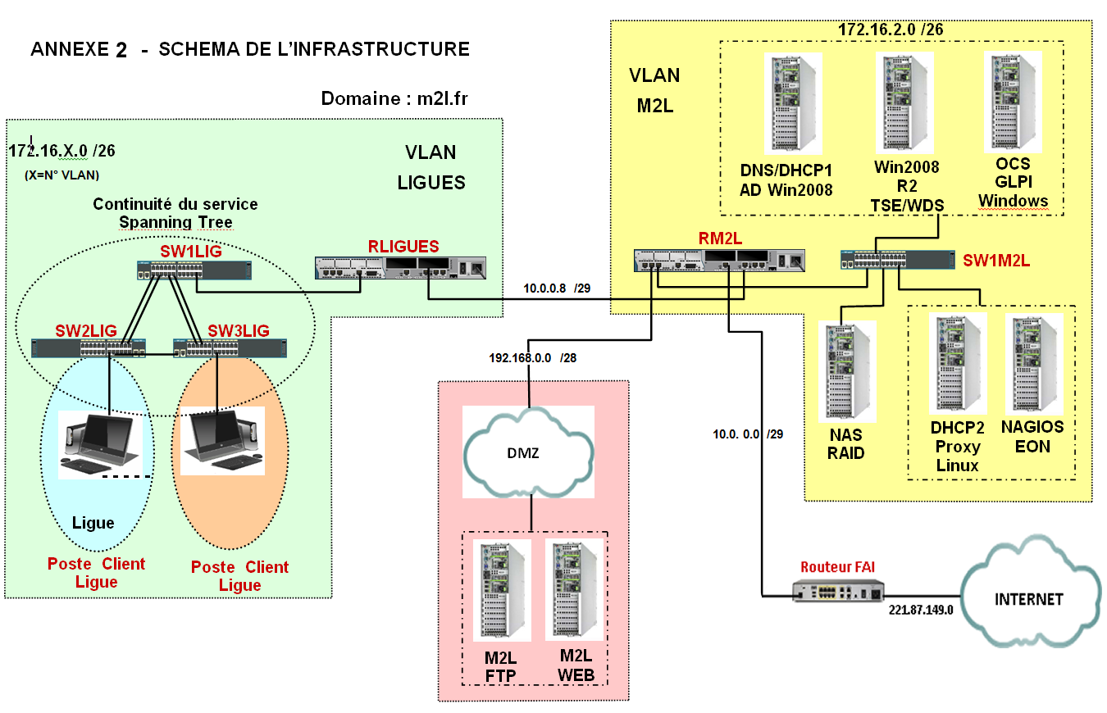

Production associées :

ANNEXE 3 : TUTORIEL DEPLOIEMENT PAR GPO

Tutoriel de mise en place d’une GPO, c’est une façon de faire parmi les multiples possibilités de la gestion des stratégies de groupe.
Au préalable, le réseau doit être basé sur AD DS (c’est-à-dire que le rôle AD DS doit être installé sur au moins un serveur. Ensuite, vous devez disposer de l’autorisation de modifier la stratégie de groupe dans le domaine. Les ordinateurs que vous voulez gérer doivent être joints au domaine, et les utilisateurs que vous voulez gérer doivent utiliser des informations d’identification du domaine pour ouvrir une session sur leur ordinateur (utilisateurs de l’ AD). Créer un partage de dossier avec ces utilisateurs, sur le serveur en question.

Pour créer un dossier partagé :

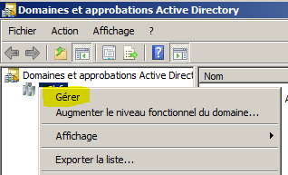
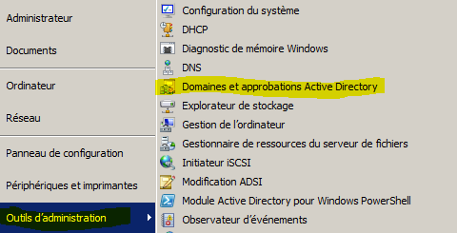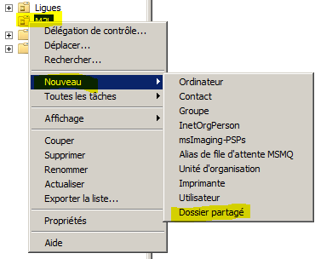

Tout d’abord, ouvrez l’application « Gestion de stratégie de groupe » :

Cliquez droit sur le conteneur « Objets de Stratégie de groupe » et cliquez sur « Nouveau » :

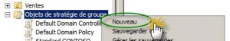

Il est aussi possible de « créer un objet GPO dans ce domaine et le lier » directement a un groupe du domaine. Nommé l’application à déployer et cliquez sur « OK » :

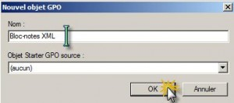

Clic droit sur la GPO que vous venez de créer et cliquez sur « Modifier » et developper l’onglet stratégie :

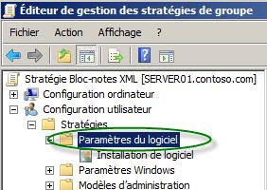

Il est aussi possible de la configurer par ordinateur. Cliquez droit sur « Installation de logiciel » puis cliquez sur « Nouveau », puis « Package » :

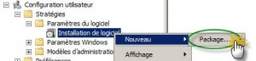

Sélectionnez votre logiciel au format « *.msi » et cliquez sur « Ouvrir » :
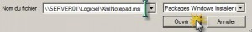

Indiquer le chemin réseau du dossier partagé. Sélectionnez « Avancé » et cliquez sur « OK » :
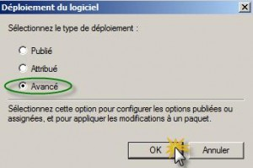

Selon vos besoins : publié / avancé / attribué, ce choix est modifiable. Ensuite, Cochez la case :

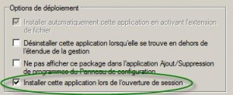

Sélectionnez le GPO « Bloc-note XML » et cliquez sur l’onglet « Etendue » :

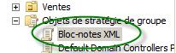

Dans la section « Filtrage de sécurité », supprimez « Utilisateurs authentifiés » et validez en cliquant sur « OK » :
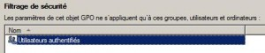
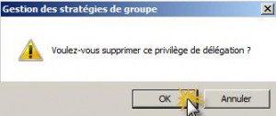

Tapez le nom du groupe qui représente les utilisateurs ou ordinateurs sur lesquels déployer l’application puis cliquez sur « OK » :
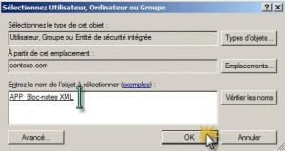

Attention, ne pas oublier de lui attribué les droits. Faites un clic droit sur le domaine ou une OU de votre choix et cliquez sur « Lier un objet de Stratégie de groupe existant » :

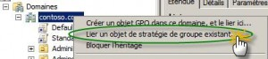

Sélectionnez votre GPO et cliquez sur « OK » et appliquer la GPO :

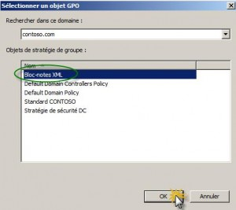
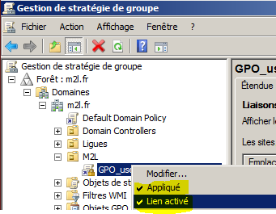

Testez votre GPO en ouvrant une session, un utilisateur appartenant au groupe lié à la GPO. Au démarrage, l’application devrait s’installer toute seule si les droits administratif sur votre domaine Active Directory le permettent. Si l’application de descend pas tout seul, forcer le déploiement à partir du client avec GPUPDATE /force

REMARQUE : Le même processus peut être déroulé si vous souhaiter installer un logiciel à des groupes de machines plutôt qu’à des groupes d’utilisateurs. A ce moment-là, la procédure ci-dessus sera légèrement différente.
Aide à la réalisation:
https://www.youtube.com/watch?v=WJ-vV5lIRGw
http://tuto-informatique.aftec.fr/?p=259
https://technet.microsoft.com/fr-fr/library/hh147307%28v=ws.10%29.aspx

Script pour installation silencieux, adaptable pour chaque .exe ou .msi :
@echo off
echo Installation de firefox 2 en cours
start /wait %systemdrive%\Apps\internet\firefox\firefox.exe /S
echo.

